Universidad Abierta Interamericana

Facultad : T**ecnología** I**nformática**

**Tecnología de las Comunicaciones II**



Trabajo Práctico Obligatorio 1: **Direccionamiento IP Básico**

Integrantes del Grupo:



Comisión:



Docente a Cargo: Aprobado:





**PARTE 1** : Preguntas Básicas

1. Convierte la **dirección IPv4** cuya representación hexadecimal es **C22F1582** a notación decimal con puntos.

**C 2 2 F 1 5 8 2**

1100 0010 0010 1111 0001 0101 1000 0010

194.47.21.130

1. Interprete las **direcciones IPv4** siguientes, indicando si son correctas u erróneas e indicando si denotan un host, una red o corresponden a direcciones especiales. Se dan ejemplos

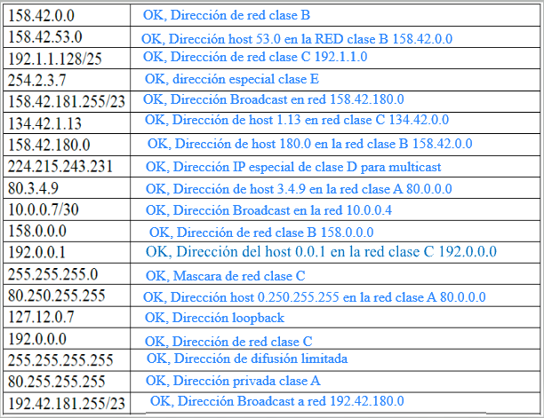

1. Suponiendo que una red utiliza **direcciones IP de clase C** y que dispone de un único router para conectarse a Internet. ¿Cuál es el número máximo de estaciones que podríamos conectar a la red? Explique.

Si tenemos una dirección IP de clase C, tenemos que dicha dirección está compuesta por 3 octetos equivalentes a 24 bits encargados de la identificación de la red, mientras que el último octeto, es decir, los últimos 8 bits se utilizan para identificar a una estación en dicha red.   
  
Por lo tanto, si tenemos 8 bits para la identificación de cada estación tenemos que es posible conectar un total de **256 (28 bits)** estaciones. **No obstante, en la práctica, el número máximo de estaciones que se pueden conectar son 254, ya que debemos descontar la dirección de red y la de broadcast que ya están siendo utilizadas.**

1. Explique las distintas formas de asignación de direcciones IP a los dispositivos.

Hay dos métodos para la asignación de direcciones IP a los dispositivos: La estática y dinámica.

Estática: Es una dirección física que no cambia, su utilización suele darse cuando deseamos que un dispositivo no cambie de IP y se mantenga con una dirección fija. Estas direcciones se asignan manualmente por lo cual a veces puede ser algo laborioso asignar diferentes IP de este estilo, su utilización suele darse en servidores, enrutadores, etc. Donde suelen utilizarse IP 's fijas.

Dinámica: Como su nombre lo indica es una IP dinámica que suele variar cada determinado tiempo, esto se da por cambios en la red donde se utiliza el protocolo de configuración dinámica de host DHCP la cual puede asignar a tu dispositivo una dirección diferente a la que se tenía. Este tipo de asignación tiene ventajas debido a que estos cambios de IP pueden evitar ataques o rastreos mediante la misma dirección.

1. Dada la red de la figura y suponiendo que A, B, C y D son redes ethernet,

Suponiendo una estación en la **red A,** que envía un paquete IP, cuál sería la **dirección física destino** de la trama generada, en los siguientes casos: *NOTA: P y R son un router*

1. Si el destino IP está en la red A. (Destino: Estación A1)
   1. La dirección física será la de: Para llegar a una estación en la misma red local (A), la estación de origen utilizará la dirección MAC de la estación de destino. **Entonces, la dirección física destino será la dirección MAC de la Estación A1.**
2. Si el destino IP está en la red red B. (Destino: Estación B1)

* 1. La dirección física será la de: Para alcanzar una estación en una red diferente (B en este caso), la estación de origen enviará el paquete IP al router R (que actúa como puerta de enlace o *Gateway*). **La dirección física destino en este caso será la dirección MAC del router P**, ya que la trama se envía al router para su enrutamiento hacia la red B mediante el protocolo ARP encargado de resolver las direcciones. El router R luego reenviará el paquete -hace un “salto”- hacia la Estación B1 en la red B, pero el destino en la trama inicial será la MAC del router.

1. Si el destino IP está en la red D. (Destino: Estación D1)
   1. La dirección física será la de: **La dirección física destino será la dirección MAC del router R**, ya que la estación de origen (A1) debe enviar el paquete IP al router para su enrutamiento hacia la red D mediante el protocolo ARP. El router R luego reenviará el paquete hacia la Estación D1 en la red D, pero el destino en la trama inicial será la MAC del router.
2. El formato de un mensaje ICMP incluye los 64 primeros bits del campo de datos del

datagrama. ¿Cuál es el objetivo de incluir estos bits?

El propósito de incluir un campo de datos en un mensaje ICMP es proporcionar información adicional o detalles específicos sobre el tipo de mensaje ICMP (error) que se está transmitiendo y **cuál es el datagrama que está originando el conflicto.** Su objetivo es **ayudar en el diagnóstico y la gestión de problemas de red**.  
 En base al tipo de mensaje obtenido, se podrán tomar decisiones de resolución más precisas y adecuadas.

1. En la figura se muestra un conjunto de redes locales Ethernet (A,B,C,D y E) de una

empresas conectadas entre sí por medio de tres routers (G1, G2 y G3), un puente (P1)

y un repetidor (R1).

Dicha red está conectada a Internet a través del router G2. Para trabajar en Internet

disponemos de direcciones IP de clase C.

En cada red existen un número indeterminado de Hosts, entre los cuales destacamos los hosts A1, D1 y E1.

Se pide completar la tabla indicando el contenido de las tablas de encaminamiento de los **routers** (G1, G2 y G3) y la del **host D1**, de forma que **G2** sólo se utilice para el tráfico con Internet.

Se dan dos resultados como ejemplo

|  |  |  |  |  |
| --- | --- | --- | --- | --- |
| **Si el destino está en la red** | **G1 debería indicar ir a** | **G2 debería indicar ir a** | **G3 debería indicar ir a** | **D1 debería indicar ir a** |
| 195.0.0.0 | Directo | Directo | 196.0.0.2 | 196.0.0.2 |
| 196.0.0.0 | Directo | Directo | Directo | Directo |
| 197.0.0.0 | 196.0.0.3 | 196.0.0.3 | Directo | 196.0.0.3 |
| Default  (cualquier otra dirección) | 195.0.0.1 | Directo | 196.0.0.1 | 196.0.0.1 |

***PARTE 2: Parte Práctica***

**Objetivo**: Ganar confianza en la asignación de las direcciones IP y los comandos de los ruteadores Cisco.

**Previo:** Abra el simulador **BOSON** entre al *Lab Navegator* y realice los 8 primeros Lab del CCNA Stand Alone. ( calcule 10 minutos por Lab ). Aunque es siempre conveniente no es necesario que lea las *lessons*. IMPORTANTE: antes de realizar los Lab debe hacer clic sobre el botón *LOAD THIS LAB*.

**Requerimientos**: Haber leído y trabajado *al menos* los 8 primeros lab. Pida al software al docente a cargo del curso.

**Recuerde**: Para armar la red es conveniente hacerlo desde el *Network Designer* , cargar el mapa en el simulador y cerrar luego el *Network designer.*

# Desarrollo:

Se solicita diseñar una red simple como la indicada en el siguiente dibujo. Los Routers son **1601** con una interfaz **Ethernet** y una interfaz **Serial**.

* Los enlaces de los hosts a los router son **Ethernet.**
* Los enlaces entre routers son **seriales.**

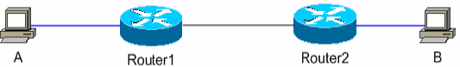

Las direcciones para emplear serán:

Host A: 192.168.101.2 mascara: 255.255.255.0

D. Gateway: 192.168.101.1

Host B: 192.168.100.2 mascara: 255.255.255.0

D. Gateway: 192.168.100.1

Router 1 Eth: 192.168.101.1 mascara: 255.255.255.0

Router 1 S: 192.168.1.1 mascara: 255.255.255.0

Router 2 Eth: 192.168.100.1 mascara: 255.255.255.0

Router 2 S: 192.168.1.2 mascara: 255.255.255.0

El **DCE** es el **router** 1. La velocidad del cable serial es **64Kbps** (Dato importante, no olvide configurarlo) use para ello el comando clock rate 6400 en la interface serial del DCE. Recuerde con con el help (?) puede saber que comandos tiene disponibles.

La configuración de las estaciones de trabajo es mas sencilla con el comando winipcfg

# 🡺 Configure. Asigne nombres y asegúrese que funcione el ping en ambos sentidos.



**Pequeña Ayuda Teórica**: *Brevísimo adelanto de temas que se estudiaran posteriormente*

**Máscara**: La mascara es una palabra de 32 bit que acompaña la dirección **IP** y que nos informa que parte de la dirección es *red* y que parte es *host*.

**Ej**; suponga la dirección clase **B 140.23.45.24**. la máscara es en este caso: **255.255.0.0** donde los bit 1's ( recuerde que 255 equivale a 8 unos) representan la parte de red y los ceros la parte de host.

Un caso mas interesante seria la misma dirección anterior pero con una máscara **255.255.255.0** note que en este caso pese a ser **tipo B**, los tres primeros octetos son de red y solo el ultimo de host ( *correctamente hablando los dos primeros octetos son de red, el tercero de subred y el cuarto de host* )

**RIP**: Protocolo de ruteo que permite direccionar paquetes a través de un ruteador. Se debe indicar que el protocolo empleado en el ruteador es RIP, y luego indicar que redes tiene conectadas en forma directa.

**Ej**: En el presente TP el **router 1** esta conectado en forma directa a las redes 192.168.101.0 y 192.168.1.0 ( recuerde que las redes tiene ceros en su parte de host )

**DCE**: Equipo terminal de circuito de datos. Es el encargado de generar el reloj para la transmisión de datos.

**Default Gateway**: Es el router encargado de poner en la red externa los paquetes generados por la maquina. Cuando una **PC** desconoce donde enviar un paquete lo envía la default Gateway.

**Ej**: En el TP los host envían todos sus paquetes al routeador de su red, por tanto ese será su default Gateway.

# Desarrollo:

Una vez armada la maqueta y asignadas las direcciones IP

* Mediante *IPconfig*, complete para los Host A y B.

|  |  |  |
| --- | --- | --- |
|  | **HOST A** | **HOST B** |
| **Dirección** | 192.168.101.2 | 192.168.100.2 |
| **Máscara** | 255.255.255.0 | 255.255.255.0 |
| **Gateway por Default** | 192.168.101.1 | 192.168.100.1 |

* Complete la tabla ARP para el **router 1 y 2.** Mediante show arp

|  |  |  |  |
| --- | --- | --- | --- |
| **Protocolo** | **Dirección IP** | **Dirección de MAC** | **Interface** |
| Internet | 192.168.101.1 | 000C.4198.5973 | Ethernet0 |
|  |  |  |  |

|  |  |  |  |
| --- | --- | --- | --- |
| **Protocolo** | **Dirección IP** | **Dirección de MAC** | **Interface** |
| Internet | 192.168.100.1 | 000C.6542.9093 | Ethernet0 |
|  |  |  |  |

¿Qué significado tiene cada columna?

Protocolo: Estándar de comunicaciones (Internet: IP)  
Dirección IP: Dirección lógica del ruteador

Dirección MAC: Dirección física del ruteador

Interface: Hace referencia al puerto al que está conectado el router, en este caso

Es Ethernet0 que conecta al ruteador con la red Ethernet

* ¿Qué info obtengo del comando show ip interface brief?
* Mediante el comando show ip route puede ver la tabla de enrutamiento de cada ruteador. Explique los datos obtenidos.



* ¿Qué datos se obtienen con el comando show running-config?



**Cuestionario sobre Teoría**: (Trabajo de búsqueda)

* El **Router** es un dispositivo que trabaja a nivel de capa 3 (**CAPA DE RED)**
* **Ancho de Banda** tiene dos acepciones: Formalmente es la diferencia entre la frecuencia mas alta y la mas baja que puede atravesar un canal de comunicaciones, en forma mas coloquial es :



* La función de la NIC ( Network Interface Card ) es:

La función principal de una NIC es permitir que un dispositivo (PC) se conecte de manera física (en una motherboard, por ejemplo) a una red y participe en la comunicación de datos dentro de esa red.   
Esto implica la transmisión y recepción de datos, direccionamiento con una dirección MAC única dentro de la NIC y, en algunos casos, el procesamiento de datos para mejorar el rendimiento de la red.

* Características de la especificación 10baseT
  + Máxima Distancia entre segmentos: 100 mts.
  + Velocidad: 10 Mbps
  + Cantidad máx. de repetidores permitidos: 4
* Explique la función del Default Gateway:

El default gateway propiamente dicho es la puerta de enlace/acceso para que una red se comunique con otra ubicada en otro lugar.   
Referido a nuestro tema de estudio, los routers funcionan como gateways para transportar el paquete IP perteneciente a una red (ejemplo A) para que le llegue a la otra (ejemplo B), utilizando su dirección MAC correspondiente.

* ¿Cat3 y Cat6 son categorías de que tipo de cable? Cable de par trenzado (UTP)
* La máx. distancia de 100BaseT es: 100 mts
* ¿Que significado tiene " base" en 100BaseT?
* ¿Puede 100BaseT correr sobre cat3? Explique.
* ¿Qué tipo de dispositivo puede manejar distintos protocolos entre redes?
  + Gateway - **SI**
  + Router - **SI**
  + Switch - **NO**
  + NIC - **NO**
* ¿Qué cantidad de ancho de banda emplea una señal de banda base?
  + Todo el ancho de banda **- RESPUESTA CORRECTA**
  + Nada de ancho de banda **- NO**
  + La mayor parte del ancho de banda **- NO**
  + Una porción mínima del ancho de banda **- NO**
* ¿Que es un Repetidor, en que capa del modelo OSI trabaja?



Veremos ahora mas detalladamente el enlace serial usando **Packet Tracer**

Recursos

* Haber Realizado el lab Direccionamiento básico con BOSON NETSIM 5.27
* **Acceso** a un routers **Cisco** o el simulador **Packet Tracer 6**

1. **TP Packet Tracer IPv4 Básico.**
2. Configuración de un enlace serial

Dado la siguiente configuración:

Trabaje con dos **Router CISCO serie 3000** o en el **simulador PT** utilice dos ruteadores vacíos ( Empty ) y agregue solo los módulos necesarios para ejecutar lo pedido. El enlace entre ambos ruteadores es SERIAL.

**Nombre al router 1** R1, configurándolo como DCE con una velocidad de clock de 786 Khz ( en caso que su simulador no tome esa velocidad utilice una cercana)

**Nombre al router 3**: R3.

Vea las direcciones en el dibujo.

Una vez verificado el funcionamiento mediante PING. Compruebe la configuración.

R3#show ip int brief

Y complete la tabla con los resultados obtenidos, se da como ejemplo la primera linea.

|  |  |  |  |  |
| --- | --- | --- | --- | --- |
| Interfaz | IP Address | OK? | Method Status | Status |
| FastEthernet0/0 | unassigned | YES | unset administratively down | down |
| Serial0/0 | 172.16.1.1 | YES | Manual | UP |
| Loopback10 | 10.10.10.3 | YES | Manual | UP |
| Loopback20 | 10.20.20.3 | YES | Manual | UP |
| Loopback30 | 10.30.30.3 | YES | Manual | UP |

Similarmente, ¿Que datos obtiene de R3#show interface s0/0? Capture lo presentado por el router / simulador y explique que significa cada línea.

|  |  |
| --- | --- |
| Línea de pantalla | Significado |
| Serial2/0 is up, line protocol is up (connected) | Esto significa que el puerto serial está “UP” o prendido. Su nombre es Serial2/0. |
| Hardware is HD64570 | Dirección MAC correspondiente, la cual es HD64570. |
| Internet address is 172.16.1.2/26 | Configuración de la dirección IP. |
| MTU 1500 bytes | MTU o Maximum Transmission Unit nos indica la cantidad máxima de tramas que viajan entre conexiones, que es de 1500 bytes. |
| BW 128 Kbit | Ancho de banda del canal de 128 Kbit. |
| DLY 20000 usec | Retardo o latencia (delay) de 20 milisegundos en la comunicación entre los dispositivos de la red. |

Indique la funcionalidad de otros comandos Show en la siguiente tabla. ¿Son aplicables al simulador?

|  |  |  |
| --- | --- | --- |
| Comando | Funcionalidad | ¿Aplicable? |
| show interfaces | Nos muestra como están configuradas todas las interfaces del o de los router. | SI |
| show interface serial 0/0/0 | Una vez asignada la IP de la interface serial, éste comando nos muestra toda su configuración. | SI |
| show clock | Nos muestra la fecha y la hora. En el caso de los simuladores, nos trae fechas estándares antiguas. | NO |
| show history | Muestra el historial del prompt para corroborar el trabajo realizado sobre los enrutadores | SI |
| show versión | Muestra versión de software | NO |
| show protocols | Muestra el estado de los protocolos de cada puerto (UP/DOWN) | SI |
| show running-config | Muestra la configuración en ejecución actual del router, lo que incluye información sobre parámetros de configuración, interfaces de red, protocolos de enrutamiento y demás. | SI |

1. **TP ARP / Proxy ARP**

Configure las direcciones IP según el dibujo. *Recuerde que puede utilizar los lab del simulador Boson como tutorial*.

**Para el link Ethernet 10.0.0.0/8** R1: .1 y R2: .2

**Para el link Ethernet 192.168.1.0/24** R2: .1 y R3: .2

Configure rutas estáticas para la comunicación entre R1 y R3 **en ambas direcciones**.

NO VERIFIQUE CONECTIVIDAD CON PING

Vea tabla de enrutamiento ARP con R1#show arp y complete la tabla

|  |  |  |  |  |  |
| --- | --- | --- | --- | --- | --- |
| Protocol | Address | Age | Hard Addr | Type | Interface |
| Internet | 10.0.0.1 | - | 000C.4198.5973 | ARPA | Ethernet0 |

Obtuvo el contenido de la tabla ARP antes que R1 intentara comunicar con R3

R1#ping 10.0.0.2

Una vez obtenido un ping exitoso verifique nuevamente la tabla ARP. Capture el resultado y explique lo que ve.

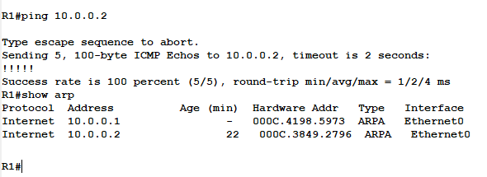

En la siguiente imágen podemos observar cómo hemos obtenido y establecido satisfactoriamente la conexión mediante el comando ping al IP 10.0.0.2, accediendo al mismo y visualizándola en la tabla ARP.

Ahora

R1#

R1#ping 192.168.1.2

es decir, pasando a través del R2.

Una vez obtenido un ping exitoso verifique nuevamente la tabla ARP. Capture el resultado y explique lo que ve.

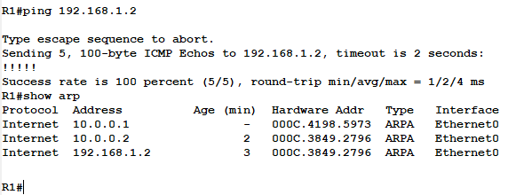

Se aprecia un ping exitoso entre la conexión del R1 y el R3 luego de haber configurado su enlace de enrutamiento (ip route) a la dirección de red 192.168.1.0.   
Se visualiza también que la dirección MAC de R2 es la misma que la de R3, y aunque R3 esté conectado en Ethernet1 al generar el enlace entre los gateways la interface pasa a ser la misma para ser reconocida en la tabla ARP.

Repite similarmente para los demás ruteadores ¿Qué conclusiones generales obtiene?

**Router 2**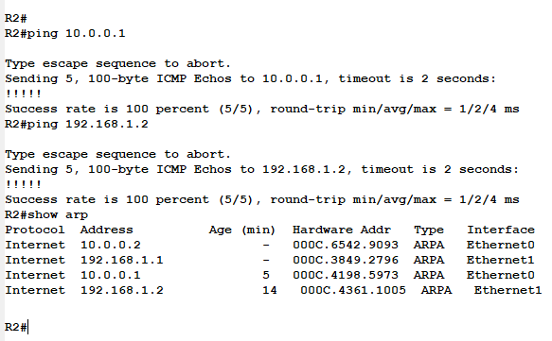

Se puede observar a continuación que la tabla ARP del Router 2 (R2) tiene la configuración correspondiente al R1 y al R3 y no fue necesario configurar las rutas estáticas al poseer una conexión directa entre las 2 correspondientes. Se realizó una prueba de ping para corroborar y dió OK.

**Router 3**

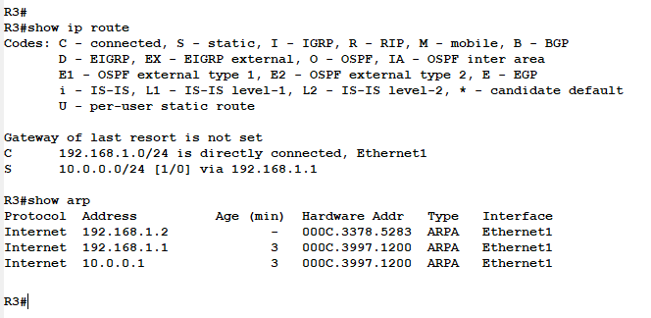

En el R3 se hizo ping a la conexión de R1, la cual fue satisfactoria, luego se muestra la tabla de los enlaces de enrutamiento donde se generó una conexión con la dirección de RED de R1 mediante el gateway de R2 (Se utilizó la dirección IP del puerto 1 de Ethernet ya que esa dirección es la que R3 conoce)

**Las conclusiones de dichas resoluciones y capturas, a nuestro entender, es que para establecer una relación y un “ping” entre los routers que no están directamente conectados por la misma Ethernet, la tabla ARP nos demuestra que la dirección MAC debe apuntar al mismo lugar para que el paquete sea enviado satisfactoriamente (tal como el profesor nos explicó con el “método del camioncito”)**

**Desde R1, la dirección MAC de R2 y R3 es la misma.  
Desde R3, la dirección MAC entre R2 y R1 es la misma.**